Разделы сайта

* Главная
* Продукты
* Решения
* Преимущества
* О компании AirTs
* Форма обратной связи
* Контакты

Наполнение разделов

* Главная страница – размещаем баннер 01_warehouse

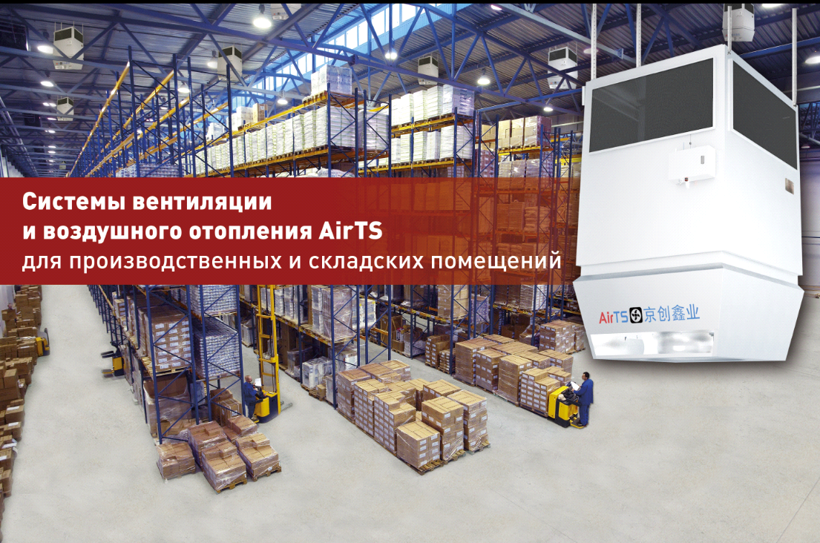

* При входе на главную страницу выплывают одновременно с разных сторон надпись 02_text_производство и картинка 03_AirTS-AR.
* Через некоторое время выплывает надпись = 04_text_склад и картинка 05_AirTS-DK по тому же принципу

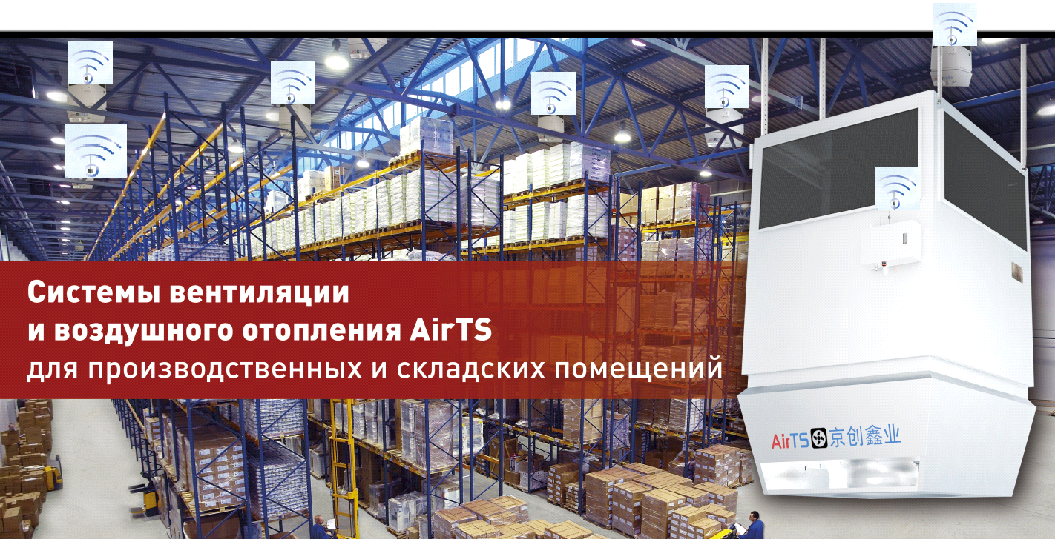

1.2 На баннере сделать сигнал «Wifi» на блоках управления в движении – см картинку.

«В движении» - это значит сначала появляется маленькая полоска, затем средняя и большая. И так все время для картинок 03 и 05.

Если не получится сделать в движении, как описано выше, то вставить картинку 027_wifi и сделать ее «мигающей»

* Раздел «Продукты»

На странице продукты располагаются по два типа, всего будет 4 типа.

Для каждого типа будет картинка, текст 1, текст 2, переход к моделям данного типа через «подробнее о продукте».

При переходе на страницу текст 1 и текст 2 выплывают с разных сторон.

Пример расположения – см картинку.

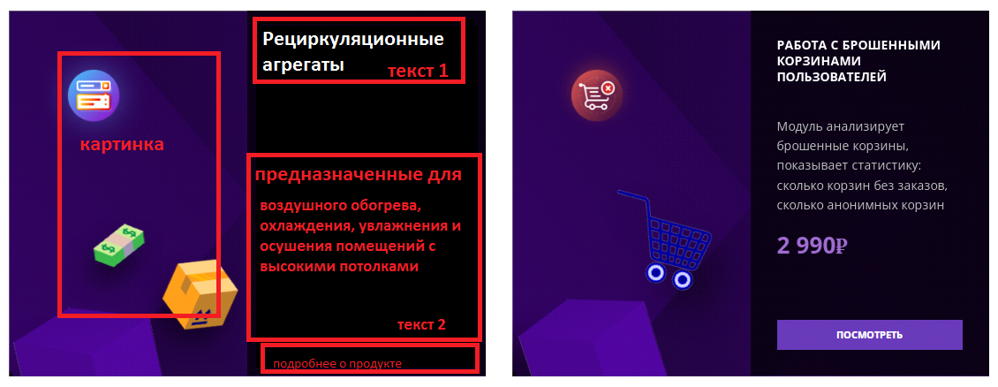

Тип 1

Картинка 05_AirTS-DK

Текст 1 = Рециркуляционные агрегаты

Текст 2 = предназначенные для воздушного обогрева, охлаждения, осушения и увлажнения помещений с высокими потолками

Модель 1

Картинка 06_AirTS-D

Описание: Рециркуляционный агрегат для обогрева помещений с высокими потолками AirTS-D

Функции

* Нагрев (вода)
* Фильтрация воздуха (опционально)
* Воздухораспределение при помощи воздухораспределителя AirTS

Расход воздуха до 11 000 м3/ч

Теплопроизводительность до 120 кВт

Модель 2

Картинка 07_EH

Описание: Рециркуляционный агрегат для обогрева помещений с высокими потолками AirTS-ED

Функции

* Нагрев (электричество)
* Фильтрация воздуха (опционально)
* Воздухораспределение при помощи воздухораспределителя AirTS

Расход воздуха до 9 700 м3/ч

Теплопроизводительность до 65 кВт

Модель 3

Картинка 08_AirTS-K

Описание: Рециркуляционный агрегат для обогрева/охлаждения помещений с высокими потолками AirTS-K

Функции

* Нагрев (вода)
* Охлаждение (вода/фреон)
* 2-х трубная система
* Фильтрация воздуха
* Воздухораспределение при помощи воздухораспределителя AirTS

Расход воздуха до 10 000 м3/ч

Теплопроизводительность до 120 кВт

Холодопроизводительность до 90 кВт

Модель 4

картинка 05_AirTS-DK

Описание: Рециркуляционный агрегат для обогрева, охлаждения и осушения помещений с высокими потолками AirTS-DK

Функции

* Нагрев (вода)
* Охлаждение (вода/фреон)
* Осушение
* 4-х трубная система
* Фильтрация воздуха
* Воздухораспределение при помощи воздухораспределителя AirTS

Расход воздуха до 10 000 м3/ч

Теплопроизводительность до 100 кВт

Холодопроизводительность до 90 кВт

Модель

Картинка 09_AirTS-HD

Описание: Рециркуляционный агрегат для обогрева и увлажнения помещений с высокими потолками AirTS-HD

Функции

* Нагрев (вода)
* Увлажнение
* Фильтрация воздуха (опционально)
* Воздухораспределение при помощи воздухораспределителя AirTS

Расход воздуха до 10 000 м3/ч

Теплопроизводительность до 120 кВт

Производительность увлажнителя до 20 кг/ч

Модель 6

Картинка 010_AirTS-HK

Описание: Рециркуляционный агрегат для охлаждения и увлажнения помещений с высокими потолками AirTS-HK

Функции

* Охлаждение (вода)
* Увлажнение
* Фильтрация воздуха
* Воздухораспределение при помощи воздухораспределителя AirTS

Расход воздуха до 10 000 м3/ч

Теплопроизводительность до 120 кВт

Холодопроизводительность до 90 кВт

Производительность увлажнителя до 20 кг/ч

Модель 7

Картинка 012_AirTS-M

Описание: Воздушные завесы AirTS-M

Функции

* Нагрев (вода)
* Фильтрация воздуха (опционально)
* Воздухораспределение при помощи воздухораспределителя AirTS

Расход воздуха до 6 000 м3/ч

Теплопроизводительность до 50 кВт

Тип 2

Картинка 013_AirTS-FD

Текст 1 = Рециркуляционные агрегаты

Текст 2 = предназначенные для вентиляции, воздушного обогрева и охлаждения с подачей свежего воздуха с высокими потолками

Модель 1

Картинка 013_AirTS-FD

Описание: Рециркуляционный агрегат для обогрева помещений с высокими потолками с функцией подмеса свежего воздуха AirTS-FD

Функции

* Нагрев (вода)
* Подача свежего воздуха от 0 до 100%
* Подача смешанного воздуха
* Работа в режиме рециркуляции
* Фильтрация воздуха
* Воздухораспределение при помощи воздухораспределителя AirTS

Расход воздуха до 9 000 м3/ч

Теплопроизводительность до 100 кВт

Модель 2

Картинка 014_AirTS-FK

Описание: Рециркуляционный агрегат для обогрева и охлаждения помещений с высокими потолками с функцией подмеса свежего воздуха AirTS-FK

Функции

* Нагрев (вода)
* Охлаждение (вода/фреон)
* 2-хтрубная система
* 4-х трубная система
* Подача свежего воздуха от 0 до 100%
* Подача смешанного воздуха
* Работа в режиме рециркуляции
* Фильтрация воздуха
* Воздухораспределение при помощи воздухораспределителя AirTS

Расход воздуха до 10 000 м3/ч

Теплопроизводительность до 120 кВт

Холодопроизводительность до 90 кВт

Тип 3

Картинка 03_AirTS-AR

Текст 1 = Крышные приточно-вытяжные агрегаты

Текст 2 = предназначенные для вентиляции, обогрева и охлаждения с высокими потолками

Модель 1

Картинка 03_AirTS-AR

Крышный приточно-вытяжной агрегат для обогрева помещений с высокими потолками AirTS-AD

Функции

* Нагрев (вода)
* Подача свежего воздуха от 0 до 100%
* Удаление отработанного воздуха
* Работа в режиме рециркуляции
* Фильтрация воздуха
* Рекуперации энергии
* Воздухораспределение при помощи воздухораспределителя AirTS

Расход воздуха до 10 000 м3/ч

Теплопроизводительность до 145 кВт

Холодопроизводительность до 90 кВт

Модель 2

Картинка 03_AirTS-AR

Крышный приточно-вытяжной агрегат для обогрева помещений с высокими потолками AirTS-AR, AirTS-ADR

Функции

* Нагрев (вода)
* Охлаждение (вода/фреон)
* 2-х трубная система
* 4 –х трубная система
* Подача свежего воздуха от 0 до 100%
* Удаление отработанного воздуха
* Работа в режиме рециркуляции
* Фильтрация воздуха
* Рекуперации энергии
* Воздухораспределение при помощи воздухораспределителя AirTS

Расход воздуха до 10 000 м3/ч

Теплопроизводительность до 145 кВт

Холодопроизводительность до 70 кВт

Тип 4

Картинка 015_CAU_gas

Текст 1 = Рециркуляционные агрегаты

Текст 2 = предназначенные для воздушного обогрева помещений с высокими потолками с газовым нагревателем

Модель 1

Картинка 016_D_gas

Описание: Рециркуляционный агрегат для обогрева помещений с высокими потолками AirTS-GD

Функции

* Нагрев (газ)
* Фильтрация воздуха (опционально)
* Воздухораспределение при помощи воздухораспределителя AirTS

Расход воздуха до 10 500 м3/ч

Теплопроизводительность до 160 кВт

Модель 2

Картинка 017_FD_gas

Описание: Рециркуляционный агрегат для обогрева помещений с высокими потолками с функцией подачи свежего воздуха AirTS-GFD

Функции

* Нагрев (газ)
* Подача свежего воздуха 0 до 100%
* Подача смешанного воздуха
* Работа в режиме рециркуляции
* Фильтрация воздуха
* Воздухораспределение при помощи воздухораспределителя AirTS

Расход воздуха до 9 000 м3/ч

Теплопроизводительность до 160 кВт

Модель 3

Картинка 018_CAU

Описание: Рециркуляционный агрегат для обогрева помещений с высокими потолками AirTS-GT

Функции

* Нагрев (газ)
* Работа в режиме рециркуляции
* Фильтрация воздуха (опционально)
* Воздухораспределение при помощи воздухораспределителя AirTS

Расход воздуха до 10 000 м3/ч

Теплопроизводительность до 160 кВт

Модель 4

Картинка 015_CAU_gas

Описание: Рециркуляционный агрегат для обогрева помещений с высокими потолками с функцией подачи свежего AirTS-GFT

Функции

* Нагрев (газ)
* Подача свежего воздуха 0 до 100%
* Подача смешанного воздуха
* Работа в режиме рециркуляции
* Фильтрация воздуха
* Воздухораспределение при помощи воздухораспределителя AirTS

Расход воздуха до 10 000 м3/ч

Теплопроизводительность до 160 кВт

Модель 5

Картинка 019_GS

Описание: Рециркуляционный агрегат для обогрева помещений AirTS-GS

Функции

* Нагрев (газ)
* Подача свежего воздуха (опционально)
* Удаление отработанного (опционально)
* Фильтрация воздуха (опционально)
* Рекуперация энергии (опционально)
* Работа в режиме рециркуляции

Расход воздуха до 12 000 м3/ч

Теплопроизводительность до 160 кВт

Разместить видео 01_Обзорное видео AirTS_short.mp4

* Решения

Текст: Агрегаты AirTS идеально подходят для решений по вентиляции, воздушному обогреву и охлаждению однообъемных помещениях с высокими потолками.

Здания для решения на базе агрегатов AirTS:

Картинка 020_High_technology_modern_factory_2

- Металлобработывающая промышленность

- Целлюлозно-бумажная индустрия

- Пищевые производства (молочное, хлебоперарное, кондитерское и тд)

- Производство бытовой химии

- Сборочные авто/авиа/ж/д цеха

Картинка 021_warehouse_2

- Склады, где необходимо обеспечить точный температурный режим 365 дней в году, 24/7 (кроме низкотемпературных)

- Склады, где необходимо регулирование влажности

- Склады категории В1

Картинка 023_Ice_rink

- Спортивные залы

- Воллейбольные/баскетбольные площадки

- Теннисные корты

- Ледовые арены

- Бассейны

Картинка 024

- Депо по обслуживанию самолетов/поездов

- Судоремонтные цеха

- Автомастерские и тд

Разместить видео 02_Обзорное видео AirTS_short

* Преимущества

Картинка 025_AirTS_halle

На картинке будут указаны точки. Они должны мигать. При наведении на эту точку, всплывает окно с информацией

Расположение точек 022_расположение точек

Точка 1 – Текст: Воздухораспределитель инжекционного типа – качественное воздухораспределение по всей высоте здания.

Точка 2 – Текст: Лампа индикации на каждом агрегате – быстрое выявление и устранение неполадок

Точка 3 – Текст: Беспроводная система автоматики – экономия на прокладке кабелей при монтаже.

Точка 4 – Текст: Фильтры с функцией «Remote clean» - быстрое и легкое обслуживание и эксплуатация

Точка 5 – Текст: Точное поддержание заданных температурных параметров 24/7, 365 дней в году

Точка 6 – Текст: Возможность иметь различные температурные зоны в рамках одного помещения

Точка 7 – Текст: Свободное внутреннее пространство, без помех внутренней инфраструктуре помещения

Точка 8 – Текст: Система без воздуховодов:

Точка 9 – Текст: Легкий и быстрый монтаж. Обслуживание происходит с кровли, без остановки рабочего процесса и отключения сразу всей системы.

Точка 10 – Текст: Возможность поэтапного развития как новой системы вентиляции и воздушного обогрева, так и уже существующей.

Точка 10 – Текст: Система «8 в 1»

1. Вентиляция

2. Обогрев

3. Охлаждение

4. Осушение

5. Увлажнение

6. Фильтрация

7. Дестратификация

8. Качественное воздухаспределение

Точка 11– Текст: Сокращение затрат на котельную до 30%.

Вставить видео 03_Обзорное видео AirTS_short

О компании AirTS

Компания AirTS была основана в 2005 в Пекинском районе Чанпин. Компания специализируется на научно-технических разработках, производстве, проектировании, продаже и техническом обслуживании вентиляционного оборудования под брендом AirTS.

Компания AirTS успешно производит оборудование для однообьемных помещений с высокими потолками, которое решает сразу несколько задач: вентиляция , обогрев, охлаждение, увлажнение осушение воздуха, фильтрация и эффективное воздухораспределение.

Компания сконцентрирована на разработке и совершенствовании технических характеристик только децентрализованных систем вентиляции. Благодаря такому подходу, а также, беспроводной системе мониторинга и управления, вентиляционные агрегаты AirTS эффективно и экономично создают комфортный микроклимат в промышленных помещениях с высокими потолками и занимают лидирующие позиции на рынках в Тихоокеанско-Азиатском регионе.

Компания AirTS ориентирована на технологичность, качество и требования рынка. Команда единомышленников постоянно работает над научно-техническими инновациями, повышает уровень разработок, совершенствуют качество оборудования и применяют передовые технологии для удовлетворение потребностей заказчика.

Компания AirTS прошла сертификацию «Национальное предприятие высоких технологий», получила сертификат качества ISO: 9001, разработала надежную систему послепродажного обслуживания и завоевала доверие множества заказчиков благодаря своим техническим преимуществам и качеству оказываемых услуг.

«Инновации меняют будущее» — лозунг компании AirTS.

Цель работы — поставлять на рынок HVAC профессиональные решения и качественное вентиляционное оборудование.

В 2022 году компания AirTS сделала большой шаг в своем развитии и вышла на рынок Российской Федерации. В качестве партнера и эксклюзивного дистрибьютора компания AirTS выбрала российскую компанию Юнайтед Элементс.

На данный момент, компании Юнайтед Элементс присвоен статус представительства компании AirTS в Евразийском Экономическом Союзе.

Вставить картинку 026_AirTS_представительство и картинку 028_серт, чтобы разбавить текст

Союз двух компаний позволит объединить в единое целое многолетний опыт работы разных стран с оборудованием для помещений с высокими потолками, и направить данную когенерацию на разработку уникальных технических решений по вентиляции и воздушному обогреву.

United Elements – объединяя лучшее!

* Раздел « Форма обратной связи»

Стандартная форма – «сделать запрос на оборудование AirTS»

* Контакты

Центральный офис в Санкт-Петербурге

197110, Санкт-Петербург, ул. Большая Разночинная, д.32 (бизнес-центр "Форум")

+7 (812) 718-55-11

info@uelements.com

Пн.-Пт.: 9:30 - 18:00  
Сб.Вс.: выходной

Руководитель направления «Децентрализованные системы вентиляции AirTS

Погодина Надежда

Тел +7 (812) 718-55-11

Моб. Тел + 7 962 680 42 78

e-mail: NPogofina@uelements.com